 מחלקה להנדסת תוכנה

בדיקת מערכות ספרתיות ואימות תכנונן אביב תשפ"ו

תרגיל בית 1
ניתן להגיש עד 09.05.2026 עד השעה 23:55
הנחיות כלליות הגשת תרגילי בית:
- כל תרגיל בית מוגש רק כקובץ PDF
- שם של קובץ הגשה מורכב ממספרי תועות זהות של כל המגישים מופרדים על ידי קו תחתון: למשל 111111111_222222222
- כל מי שרשום בטופס הגשה חייב להגיש אותו במודל
- כל שוטף בהגשת מצהיר שהוא השתתף בפתרון תרגיל הבית באופן מלא ובקי בכל פרטי הפתרון ואחראי עליו
- כל הפרעה על הדרישות האלה גורמת ירידה של 5 נקודות של ציון הגשה
- כל שינוי בטופס הגשה גורם ירידה של 10 נקודות של ציון הגשה
- חל איסור מוחלט על הגשה של דוח כלשהו כולל תרגילי בית שאינו יצירה מקורית שלכם ובכלל זה הצגת רעיונות של אחרים כשלכם והעתקת יצירות של אחרים, גם אם בשינויים קלים והצגתם כשלכם או כל סוג שימוש בכלי ערכה כמו GPT.
- חל איסור מוחלט על העברה של תוצאות ו/או דוחות ו/או כל חומר אחר הקשור לתרגיל בית בין התלמידים בקורס, בתוך הקבוצות וביניהן, ללא אישור מפורש של צוות הקורס. במקרה של אי-הקפדה על הנחיה זו, האחריות תחול על כל הסטודנטים המעורבים, בין אם עשו זאת במכוון ובין אם לא.
- שימו לב, כי כל חומר המוגש למודל נבדק באופן אוטומטי באמצעות רכיב דרוג מקוריות. אין מניעה לעיין בחומר מסמסטרים קודמים, אך יש איסור מוחלט להשתמש בחומר הזה לצורך הכנת הפתרונות שלכם.
- חל איסור מוחלט על ציטוט אפילו אם מדובר במשפטים בודדים או חלקי משפטים של כל חומר חוץ מחומר שפורסם באתר הקורס.
- הגשות אשר יתגלה כי חלקים מהן הועתקו מהגשות קודמות או הגשות של סטודנטים אחרים או כל מקור אחר חוץ מחומר שפורסם באתר הקורס יוגשו לוועדת משמעת, אפילו אם מדובר במשפטים בודדים או חלקי משפטים.
נא להקליד את הפתרונות. פתרונות רשומים בכתב יד לא יתקבלו
הגשה רק דרך מודל
מספר ת"ז: | ________________ | שם: | ________________
מספר ת"ז: | ________________ | שם: | ________________
מספר ת"ז: | ________________ | שם: | ________________

- (8 נקודות) ציין את כל הטענות הנכונות בעזרת
  - טכנולוגיות ספרתיות מאפשרת הצפנה לאבטחה גבוהה
  - טכנולוגיות אנלוגיות מתבוננות בגלים חשמליים כפי שהם
  - טכנולוגיות אנלוגיות מספקות את המנוע המושלם עבור DSP
  - טכנולוגיות ספרתיות ממירות גלים אנלוגיים לתוך קבוצות של מספרים, בשביל להשתמש במספרים במקום הגלים

- (8 נקודות) ציין את כל הטענות הנכונות בעזרת
  - המבנה של טרנזיסטור מאפשר לו לתפקד כמתג
  - בטרנזיסטור, כמות הזרם דרך השער של אספן ניתן לבקר על ידי שליחת רמות משתנות של זרם מהפולט
  - בטרנזיסטור ,השכבה האמצעית היא הבסיס שהוא פס דק של סוג אחד של חומר מוליך למחצה בין שתי שכבות עבות של הסוג ההפוך
  - בטרנזיסטור ,PNP מתח הבסיס חייב להיות יותר חיובי מזה של פולט

- (8 נקודות) מה ההבדל בין מפרט מבני למפרט התנהגותי ב-HDL?
מפרט מבני מורכב רק מהגדרות של מודולים כלומר כמו מסביר על
מודולים והקשרים ביניהם
מפרט התנהגותי מראה את הקשר בעזרת ביטויים אריתמטים וההשמות עצמן או
פקודות VERILOG כלומר פסודוקוד

- (8 נקודות) מה ההבדל בין סימולציית HDL לריצת C?

בסימולציית HDL אנו מדמים שערים וטרנזיסטורים ובנוסף הם כולם רצים במקביל
בC הקוד הוא בדיוק זה קוד אשר רץ שורה שורה כלומר סדרתי בעזרת PC

- (12 נקודות) נתבונן בבניה של שער לוגי AND בעזרת שני טרנזיסטורים. נא לציין לכל טרנזיסטור האם הוא סגור או פתוח לכל צמד של קלט. נא לציין גם זרם של חשמל.
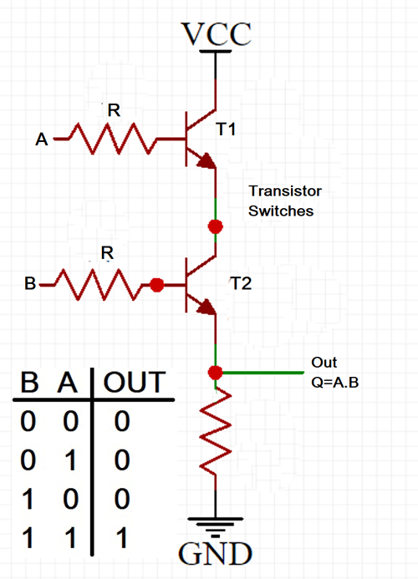

 | 
 | 

- (6 נקודות) מה ההבדל בין Verification , Validation , Certification?

- (8 נקודות) נא להסביר למה סיכוי שבזמן הקרוב תהיה אפשרות למנוע טעויות
( (bugsבתכנון שביים הוא קטן.

- (8 נקודות) מה המשמעות של הנחות (assignments) ב-HDL?

- (8 נקודות) מה המשמעות של הטענות(assertions) ב-HDL?

- (8 נקודות) מה הקשר בין הנחות והשמות בבדיקות חומרה?

- (8 נקודות) מה המשמעות של Verification Testplan?

- (10 נקודות) בהרצאה ראינו הפעלת טסט לקוד הנתון. תבחרו טסט אחר שבא לכם ותציירו waveform שלו.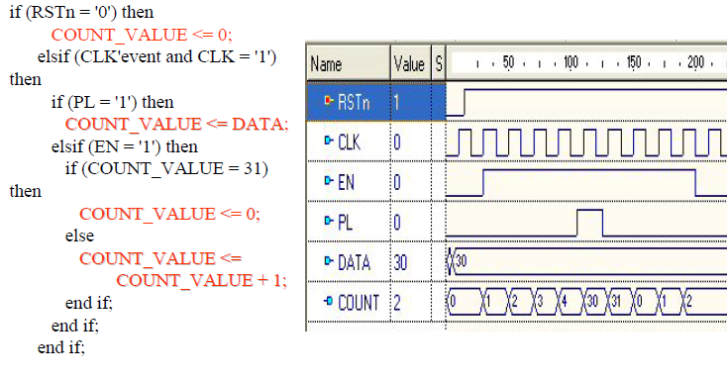

בהצלחה

